Художественно-эстетическое развитие (рисование)
по теме «День Победы»

«Салют Победы» - рисование
в нетрадиционных техниках

Небо светом озарится,
Загрохочет там и тут,
И над нами заискрится
Яркий праздничный … (салют)!

Салют очень хорошо смотрится на темном фоне. Вы можете использовать цветной картон или заранее затонировать альбомный лист синей, фиолетовой или черной акварельной краской.

- Рисование салюта гуашью способом тычка.

Для работы необходимо: альбомный лист, гуашь, тонкая кисть, жесткая кисть.
- Сначала тонкой кистью рисуем разноцветные линии.

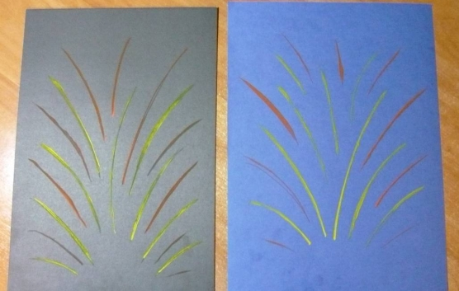

- Рисуем огни салюта жесткой полусухой кистью:
Кисточку обмакнитев гуашь, держите кисточку вертикально, тычьте её в бумагу, расплющивая о неё ворс. Получится большая «пушистая» точка. Не забывайте каждый раз, перед использованием краски другого цвета, промывать кисть и вытирать её.

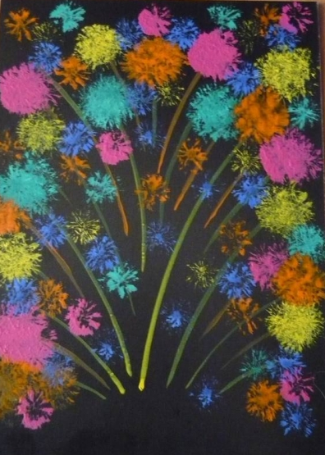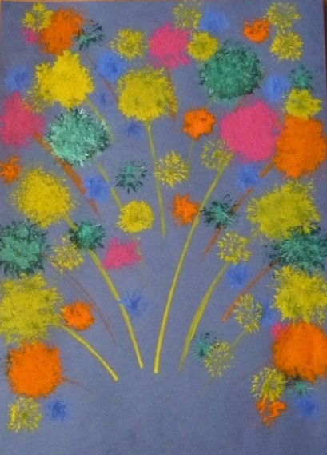

- Рисование салюта в технике штампования.
Для работы необходимо: втулка от туалетной бумаги, ножницы, гуашь.
- Один край втулки разрежьте на узкие, не длинные полоски.
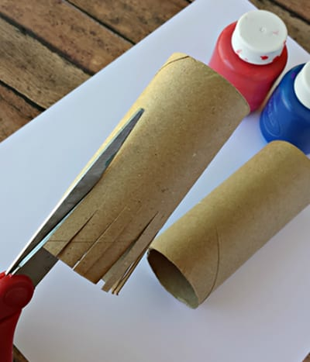
- Обмакните картонный штампик в яркую гуашевую краску, предварительно налив их в емкость с плоской поверхностью (например, одноразовую тарелку). Можно наносить краску на полоски штампа при помощи кисточки.

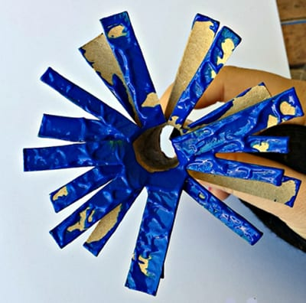

- Поставьте отпечаток. Получаются фантастические вспышки фейерверка.

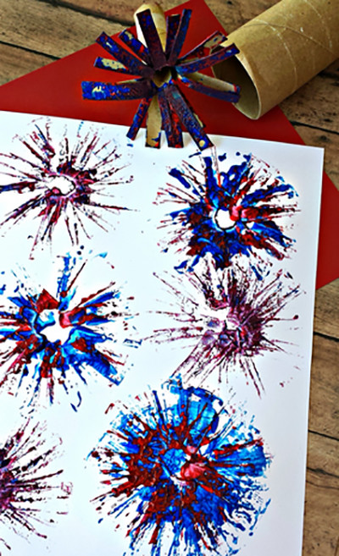

- Рисование салюта отпечатком ёршика для мытья посуды (или старой зубной щётки)
Для работы необходимо: круглый ёршик для мытья посуды ( или старая зубная щётка), гуашь.

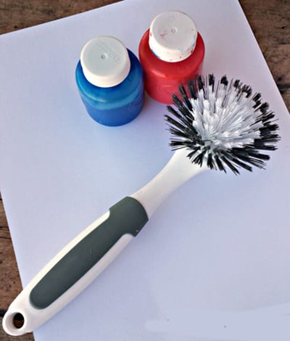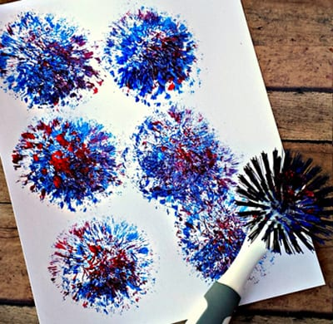

- Рисование салюта вилкой.
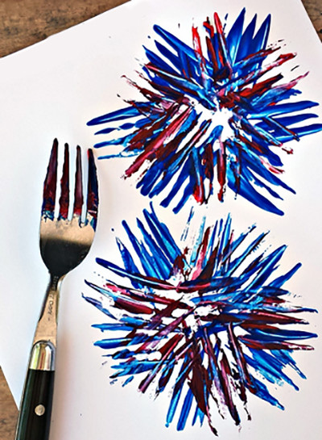
- Изображение салюта ватными палочками.
Для работы необходимо: ватные палочки, гуашь, тонкая кисточка, клей ПВА.
- Приклейте ватные палочки по кругу. Получатся вспышки праздничного фейерверка.
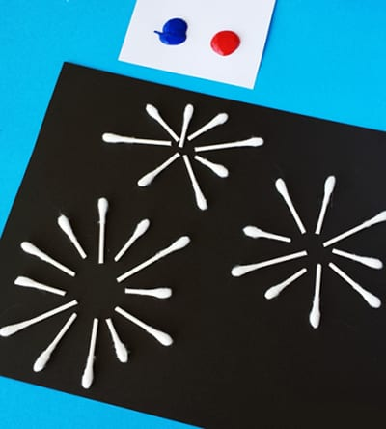

- Аккуратно раскрасьте палочки гуашью при помощи тонкой кисточки.
